Metodické usmernenie
k predloženiu žiadosti o poskytnutie príspevku uznanému športu v roku 2017

Časť 1
Všeobecné ustanovenia

(1) Sekcia štátnej starostlivosti o šport a mládež (ďalej len „sekcia“) Ministerstva školstva, vedy, výskumu a športu Slovenskej republiky (ďalej len „ministerstvo“) zverejňuje toto metodické usmernenie k predloženiu žiadosti o poskytnutie príspevku uznanému športu v roku 2017 podľa § 68 zákona č. 440/2015 Z. z. o športe a o zmene a doplnení niektorých zákonov (ďalej len „žiadosť“).

(2) Za každý uznaný šport žiadateľ vyplní formulár žiadosti, ktorý posiela v elektronickej aj tlačenej verzii podľa pokynov v bode 3 a 5 (nie je možné predložiť jedinú žiadosť za viacero športov).

(3) Elektronický formulár žiadosti (vo formáte MS Excel 2003) a toto usmernenie sa nachádza na webovom sídle ministerstva (časť „ŠPORT“ - „FINANCOVANIE ŠPORTU“ - „PRÍSPEVOK UZNANÉMU ŠPORTU NA ROK 2017“). Žiadateľ zašle vyplnený elektronický formulár na adresu ziadosti.sport@minedu.sk (vo formáte MS Excel 2003). Do predmetu elektronickej pošty napíše „Žiadosť o príspevok uznanému športu“. Pre dodržanie termínu zaslania formulára je rozhodujúci deň jeho odoslania.

(4) Žiadateľ vyplní formulár podľa pokynov uvedených v Časti 2.

(5) Žiadateľ zašle tlačenú verziu žiadosti s prílohami podľa bodu 6 na adresu Ministerstvo školstva, vedy, výskumu a športu Slovenskej republiky, sekcia štátnej starostlivosti o šport a mládež, Stromová 1, 813 30 Bratislava 1. Na obálku vľavo hore napíše „Žiadosť o príspevok uznanému športu“. Žiadosť je možné doručiť aj osobne v podateľni ministerstva na adrese predloženia tlačenej žiadosti v dňoch pondelok - piatok v čase od 8:00 do 14:00 hod. Pre dodržanie termínu zaslania je rozhodujúci dátum pečiatky odosielajúcej pošty na obálke, v ktorej je ministerstvu doručená žiadosť, alebo dátum prijatia žiadosti v podateľni ministerstva.

(6) Tlačená verzia žiadosti obsahuje:
a) žiadosť obsahujúcu zákonom definované čestné vyhlásenia, vytlačenú a podpísanú osobou oprávnenou podľa stanov na predloženie žiadosti v mene žiadateľa,
b) kópiu stanov žiadateľa v aktuálnom znení (bez potreby overenia notárom), na ktorých je vidieť potvrdzujúci záznam registrujúceho subjektu,
VÝNIMKA: Ak žiadateľ ministerstvu zaslal registrovanú verziu stanov (platnú k termínu predloženia žiadosti o Príspevok) v rámci inej veci, svoje stanovy už so žiadosťou NEPOSIELA.
c) potvrdenie banky o vedení osobitného účtu pre príspevok zo štátneho rozpočtu, číslo ktorého žiadateľ uviedol vo svojej žiadosti,
d) potvrdenie miestne príslušného správcu dane, nie staršie ako tri mesiace, že žiadateľ nemá daňové nedoplatky,
e) potvrdenie³ príslušného konkurzného súdu, nie staršie ako tri mesiace, že voči žiadateľovi nie je vedené konkurzné konanie, nie je v konkurze, v reštrukturalizácii a nebol proti nemu zamietnutý návrh na vyhlásenie konkurzu pre nedostatok majetku,
f) potvrdenie³ Sociálnej poisťovne a potvrdenia každej zdravotnej poisťovne v Slovenskej republike (DÔVERA zdravotná poisťovňa, a. s., Všeobecná zdravotná poisťovňa, a. s., Union zdravotná poisťovňa, a. s.), t. j. spolu 4 potvrdenia, nie staršie ako tri mesiace, že žiadateľ nemá evidované nedoplatky poistného na zdravotné poistenie, sociálne poistenie a príspevkov na starobné dôchodkové sporenie,
g) potvrdenie³ príslušného inšpektorátu práce, nie staršie ako tri mesiace, že žiadateľ neporušil v predchádzajúcich troch rokoch zákaz nelegálneho zamestnávania.

(7) Potvrdenia podľa bodu 6 písm. d) až g) sa predkladajú ako originály (alebo úradne overené kópie) v jednom vyhotovení a je možné ich doručiť ministerstvu najneskôr do 31. októbra 2016 (to znamená do termínu rozhodnutia o poskytnutí príspevku - neskorší termín neumožňuje zákon).

(8) Žiadateľ všetky dokumenty podľa bodu 4 pripraví vo forme usporiadaných voľných hárkov papiera formátu A4, nepreložených a vložených do obálky formátu A4, v poradí uvedenom v bode 4 podľa písm. a) až h). Hárky papiera nemajú byť zviazané, zopnuté, medzi prílohami nemajú byť voľné strany, ani strany oddeľujúce prílohy od seba, ani prázdne strany s nadpismi jednotlivých častí, materiál nemá byť zviazaný žiadnou väzbou a nemá byť uložený v tvrdých doskách, nemá obsahovať rôzne plastové fólie, elektronické nosiče (napr. CD, DVD) a pod.

(9) Žiadateľ je povinný v žiadosti a priložených dokumentoch uviesť výlučne pravdivé údaje. V prípade uvedenia nepravdivých údajov sa okrem iného vystavuje riziku spáchania trestného činu subvenčného podvodu podľa § 225 zákona č. 300/2005 Z. z. Trestný zákon.

(10) Termíny:
a) najneskorší termín predloženia žiadosti je piatok 30.09.2016 do 24:00 hod.,
b) najneskorší termín zverejnenia výpočtu príspevku uznanému športu je 31.10.2016.

Časť 2
Pokyny pre vyplnenie elektronického formulára

(1) V elektronickom formulári sa nachádza 11 hárkov „ID“, „Ziadost“, „Vysledky“, „VysledkyJ1“, „VysledkyJ2“, „MS“, „MSJ1“, „MSJ2“, „Rebricky“, „RebrickyJ1“, „RebrickyJ2“. Žiadateľ vyplní za každý uznaný šport jeden formulár (nie je možné vyplniť jeden formulár za viacero uznaných športov).

POZOR! Za žiadnych okolností:
a) nevkladajte do formulára ďalšie hárky, ani ich nevymazávajte,
b) nevkladajte do hárkov riadky ani stĺpce, ani ich nevymazávajte,
c) nekopírujte v hárkoch ani riadky ani stĺpce,
d) hárky nepremenovávajte,
e) žiadnym iným spôsobom neupravujte funkčnosť hárkov vo formulári,
f) formulár spracúvajte v programe Excel verziou 2003/97 a novšou (nepoužívajte „Open“ verzie tabuľkových procesorov ani emulácie Excelu s operačným systémom Apple, nakoľko formulár nemusí pracovať správne).
Ak Vám nestačí počet pripravených riadkov, alebo ak formulár nepracuje správne, kontaktujte spracovateľa žiadostí na ziadosti.sport@minedu.sk, alebo v čase od 9:00 do 14:00 hod. na telefónnom čísle 02 / 5937 4772 (Branislav Strečanský).

(2) Žiadateľ v hárku „ID“ v bunkách E2 až E14 vyplní identifikačné a kontaktné údaje.

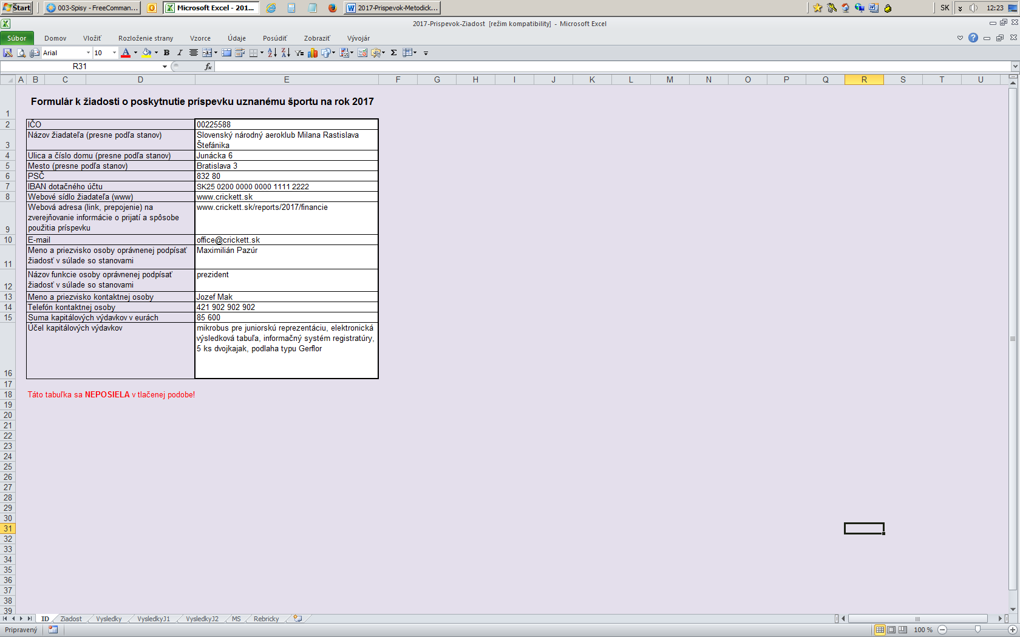

V bunke E15 žiadateľ napíše sumu finančných prostriedkov, ktoré zo svojho príspevku uznanému športu na rok 2017 plánuje použiť na kapitálové výdavky v eurách. Prípustná hodnota je celé číslo od 1 do 10 000 000. V bunke E16 žiadateľ vypíše účely použitia kapitálových výdavkov.
Hodnoty v bunkách E15 a E16 sú orientačné, ale dôležité z pohľadu plánovania rozpočtu na rok 2017.

Hárok „ID“ sa netlačí ani nezasiela v písomnej podobe.

(3) V hárku „Ziadost“ žiadateľ elektronicky nevypĺňa nič. Vložené údaje v hárku „ID“ sa automaticky prenesú do hárku „Ziadost“. Hárok „Ziadost“ žiadateľ vytlačí, rukou dopíše dátum a čas odoslania formulára elektronickou poštou, dátum podpisu žiadosti a zabezpečí, aby žiadosť podpísala osoba, oprávnená vykonať právny úkon predloženia žiadosti o príspevok. Do priestoru pre úradné záznamy žiadateľ nezasahuje.
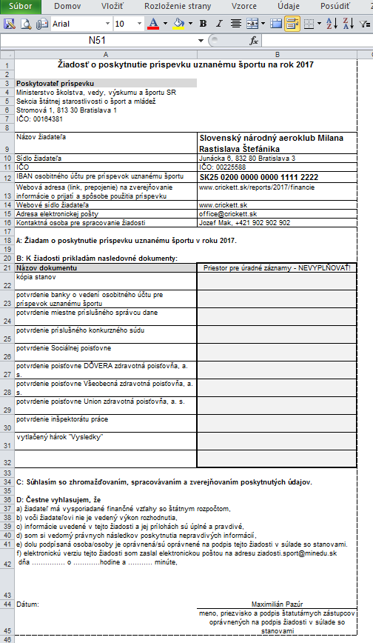

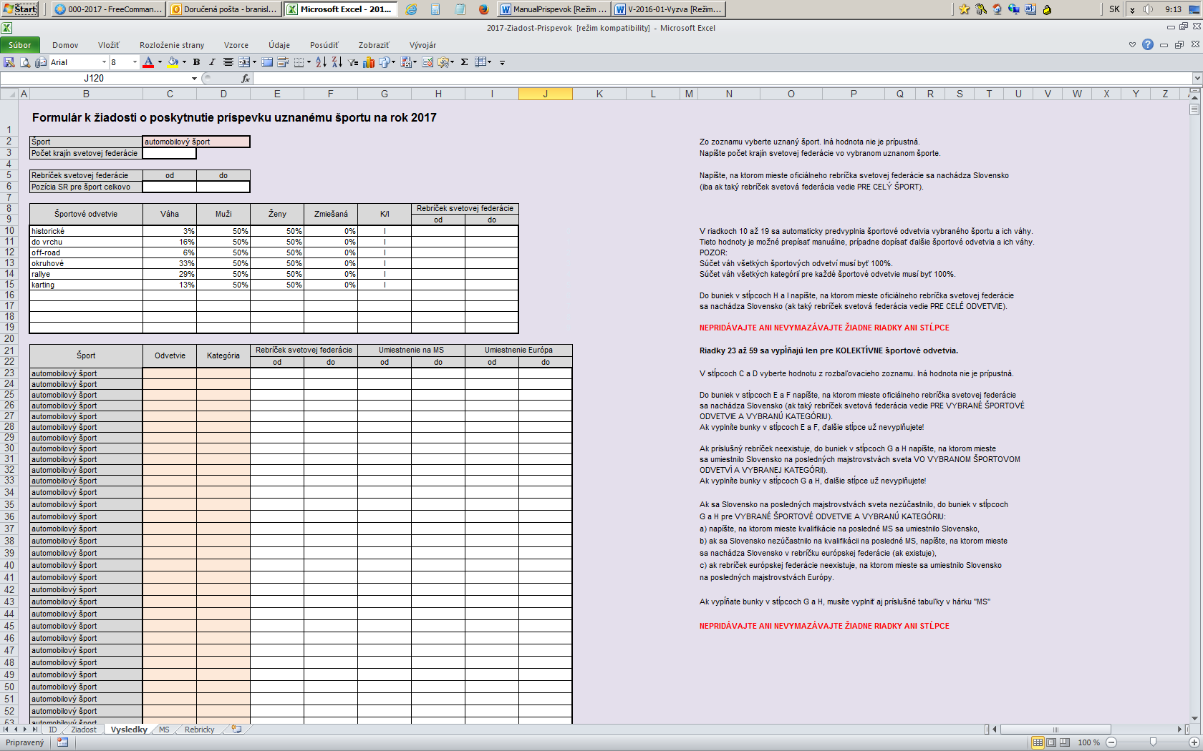
(4) V hárku „Vysledky“ žiadateľ vyberie zo zoznamu uznaný šport, pre ktorý žiada o príspevok uznanému športu. Je možný iba výber zo zoznamu, nie je možné vložiť inú hodnotu. Ak sa požadovaný uznaný šport v zozname nenachádza, alebo ak je uvedený chybne, žiadateľ kontaktuje spracovateľa žiadostí, ktorý vykoná nápravu.

(5) Do bunky C3 žiadateľ napíše počet členských krajín medzinárodnej (svetovej) federácie príslušného uznaného športu. Povolená hodnota je celé číslo od 1 do 250.

(6) Do bunky C6 žiadateľ napíše postavenie Slovenska v rebríčku svetovej federácie, ale iba v prípade, ak takýto rebríček svetová federácia vedie PRE CELÝ UZNANÝ ŠPORT, a zároveň ak sa Slovensko v tomto rebríčku nachádza. Povolená hodnota je celé číslo od 1 do 250. Ak je postavenie Slovenska stanovené intervalom (napr. 9. až 12. miesto), koncovú hodnotu intervalu žiadateľ napíše do bunky D6.

(7) Po vybratí uznaného športu sa v bunkách B10 až F19 predvyplnia športové odvetvia, z ktorých sa skladá uznaný šport, a ich váhy, ktoré ministerstvu nahlásil národný športový zväz. Tieto údaje je možné doplniť o ďalšie športové odvetvia a ich váhy, prípadne je tiež možné zmeniť váhy predvyplnených športových odvetví. Vždy však musí platiť, že súčet váh všetkých športových odvetví je 100% a súčet váh všetkých kategórií každého športového odvetvia je tiež 100%.
V stĺpci G je uvedené, či ide o kolektívne („K“), alebo individuálne („I“) športové odvetvie. Aj toto je potrebné skontrolovať a prípadne opraviť či doplniť podľa skutočnosti.
Do buniek H10 až H19 žiadateľ napíše postavenie Slovenska v rebríčku svetovej federácie, ale iba v prípade, ak takýto rebríček svetová federácia vedie PRE PRÍSLUŠNÉ ŠPORTOVÉ ODVETVIE, a zároveň, ak sa Slovensko v tomto rebríčku nachádza. Povolená hodnota je celé číslo od 1 do 250. Ak je postavenie Slovenska stanovené intervalom (napr. 9. až 12. miesto), koncovú hodnotu intervalu žiadateľ napíše do buniek I10 až I19.

(7) Tabuľka v riadkoch 23 až 59 sa vypĺňa iba pre KOLEKTÍVNE športové odvetvia. V stĺpci C žiadateľ vyberie športové odvetvie zo zoznamu. Ponuka športových odvetví je prispôsobená vybranému uznanému športu. Je možný iba výber zo zoznamu, nie je možné vložiť inú hodnotu. Ak sa požadované športové odvetvie v zozname nenachádza, alebo ak je uvedené chybne, je potrebné doplniť ho resp. opraviť ho v bunkách B10 až B19.
Obdobne žiadateľ vyberie zo zoznamu príslušnú kategóriu.
Do buniek v stĺpci E žiadateľ napíše, na ktorom mieste oficiálneho rebríčka svetovej federácie sa nachádza Slovensko, ak taký rebríček svetová federácia vedie PRE VYBRANÉ ŠPORTOVÉ ODVETVIE A VYBRANÚ KATEGÓRIU. Ak je postavenie Slovenska stanovené intervalom (napr. 9. až 12. miesto), koncovú hodnotu intervalu žiadateľ napíše do buniek v stĺpci F. Ak žiadateľ vyplní bunky v stĺpcoch E a F, stĺpce G až J ponechá prázdne!
Ak príslušný rebríček neexistuje, do buniek v stĺpci G žiadateľ napíše, na ktorom mieste sa umiestnilo Slovensko na posledných majstrovstvách sveta VO VYBRANOM ŠPORTOVOM ODVETVÍ A VYBRANEJ KATEGÓRII. Ak je postavenie Slovenska stanovené intervalom (napr. 9. až 12. miesto), koncovú hodnotu intervalu žiadateľ napíše do buniek v stĺpci H. Ak žiadateľ vyplní bunky v stĺpcoch G a H, stĺpce E, F, I a J už nevyplňuje!
Ak sa Slovensko na posledných majstrovstvách sveta nezúčastnilo, do buniek v stĺpcoch
G a H pre VYBRANÉ ŠPORTOVÉ ODVETVIE A VYBRANÚ KATEGÓRIU:
a) žiadateľ napíše, na ktorom mieste v kvalifikácii na posledné MS sa umiestnilo Slovensko,
b) ak sa Slovensko nezúčastnilo na kvalifikácii na posledné MS, žiadateľ napíše, na ktorom mieste sa nachádza Slovensko v rebríčku európskej federácie, ak takýto rebríček existuje,
c) ak rebríček európskej federácie neexistuje, žiadateľ napíše, na ktorom mieste sa umiestnilo Slovensko na posledných majstrovstvách Európy.
Ak žiadateľ vyplní bunky v stĺpcoch G až J, vypĺňa aj príslušné tabuľky v hárku "MS"

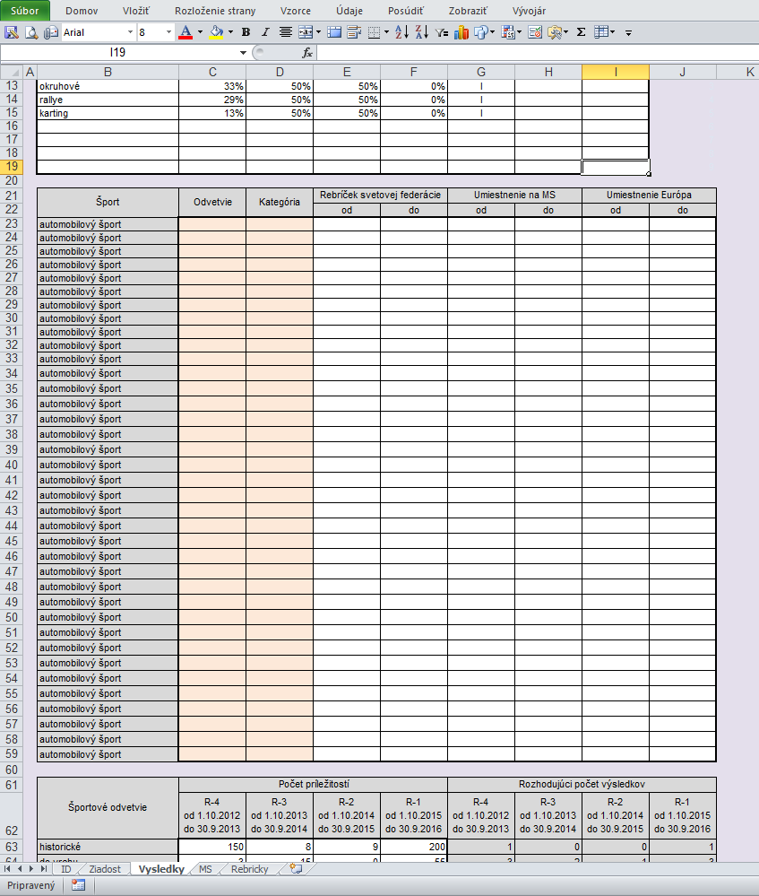
NIE JE PRÍPUSTNÉ PRIDÁVANIE ANI VYMAZÁVANIE RIADKOV ČI STĹPCOV!

(8) Tabuľka v riadkoch 63 až 72 sa vypĺňa iba pre INDIVIDUÁLNE športové odvetvia. Do buniek v stĺpcoch C až F žiadateľ napíše počet všetkých príležitostí získať umiestnenie pre príslušné športové odvetvie v jednotlivých rozhodujúcich obdobiach.
Počet príležitostí je potrebné spočítať presne: ide o počet udelených zlatých medailí na všetkých rozhodujúcich podujatiach v príslušnom rozhodujúcom období (to sú nasledovné podujatia: OH, SHNŠ, MS, SP, OHM, EH, ME, HMS, MSKB, SMS, G, HME, MEKB, SME), bez ohľadu na to, či sa na danom podujatí Slovenskí reprezentanti zúčastnili alebo nie.
Športové odvetvia v stĺpci B sú doplnené automaticky. Ak sa požadované športové odvetvie v zozname nenachádza, alebo ak je uvedené chybne, je potrebné doplniť ho resp. opraviť ho v bunkách B10 až B19.

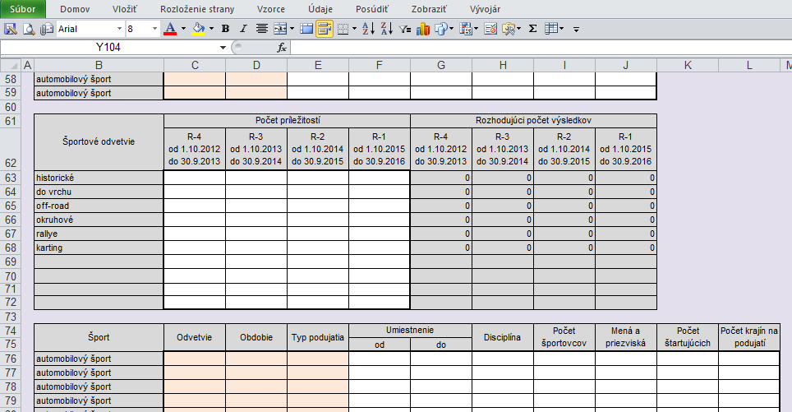

(9) Tabuľka v riadkoch 76 až 1066 sa vypĺňa iba pre INDIVIDUÁLNE športové odvetvia.
V stĺpci C žiadateľ vyberie športové odvetvie zo zoznamu. Ponuka športových odvetví je prispôsobená vybranému uznanému športu. Je možný iba výber zo zoznamu, nie je možné vložiť inú hodnotu. Ak sa požadované športové odvetvie v zozname nenachádza, alebo ak je uvedené chybne, je potrebné doplniť ho resp. opraviť ho v bunkách B10 až B19.
V stĺpci D žiadateľ vyberie príslušné rozhodujúce obdobie zo zoznamu. Je možný iba výber zo zoznamu, nie je možné vložiť inú hodnotu.
V stĺpci E žiadateľ vyberie typ podujatia zo zoznamu. Je možný iba výber zo zoznamu, nie je možné vložiť inú hodnotu.
Do buniek v stĺpci F žiadateľ napíše, na ktorom mieste sa umiestnil slovenský športovec/posádka/štafeta/družstvo. Jeden výsledok = jeden riadok, aj keď bol dosiahnutý viacerými športovcami ako posádka/štafeta/družstvo. Ak je výsledok stanovený intervalom (napr. 9. až 12. miesto), koncovú hodnotu intervalu žiadateľ napíše do buniek v stĺpci G. ). Prípustná hodnota pre stĺpce F a G je celé číslo v intervale od 1 do 1000.
Do buniek v stĺpci H žiadateľ napíše názov disciplíny, v ktorej sa výsledok dosiahol.
Do buniek v stĺpci I žiadateľ napíše počet športovcov, ktorí sa na výsledku podieľali (je to počet členov posádky/štafety/družstva). Prípustná hodnota je celé číslo v intervale od 1 do 1000.
Do buniek v stĺpci J žiadateľ napíše mená a priezviská všetkých športovcov, ktorí sa na výsledku podieľali (ich počet musí byť totožný s číslom v stĺpci I (skratky mien nie sú prípustné - je potrebné písať celé mená a celé priezviská).
Do buniek v stĺpci K žiadateľ napíše počet posádok/štafiet/družstiev (v prípade súťaže jednotlivcov je to počet športovcov), ktoré štartovali v príslušnej disciplíne.
Do buniek v stĺpci L žiadateľ napíše počet krajín, ktoré sa zúčastnili na tom podujatí, na ktorom bol príslušný výsledok dosiahnutý.
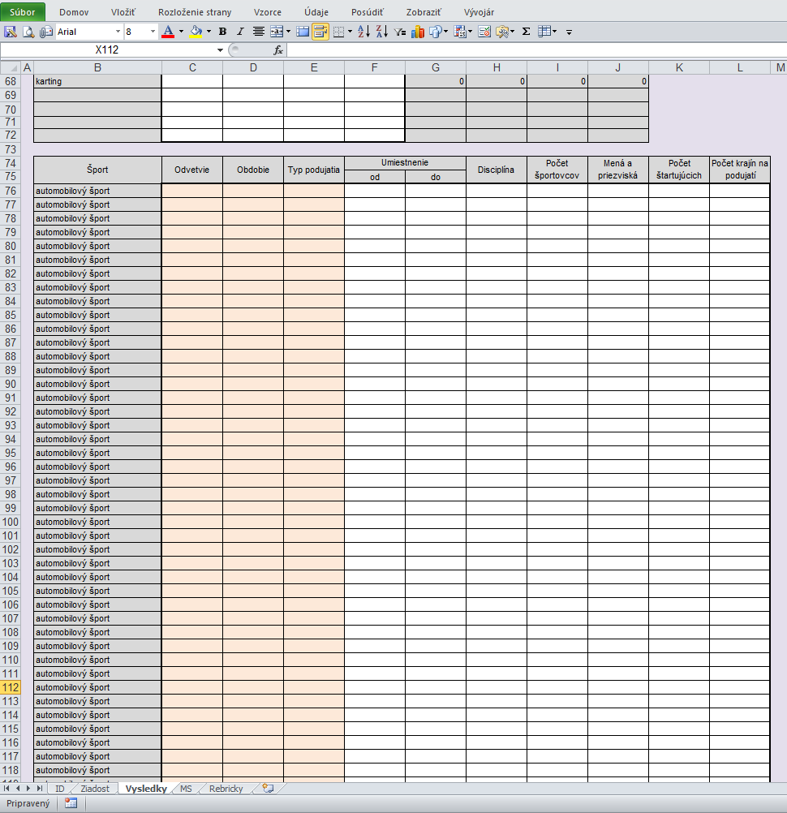

NIE JE PRÍPUSTNÉ PRIDÁVANIE ANI VYMAZÁVANIE RIADKOV ČI STĹPCOV!

(10) Tabuľky v hárku „MS“ vypĺňa žiadateľ iba v prípade, ak vyplnil niektoré z buniek G23 až J59 v hárku „Vysledky“.
Hárok „Vysledky“ je možné nahradiť vytlačenou oficiálnymi tabuľkami poradia krajín na majstrovstvách sveta (napr. vytlačenými tabuľkami z oficiálneho webového sídla svetovej federácie).

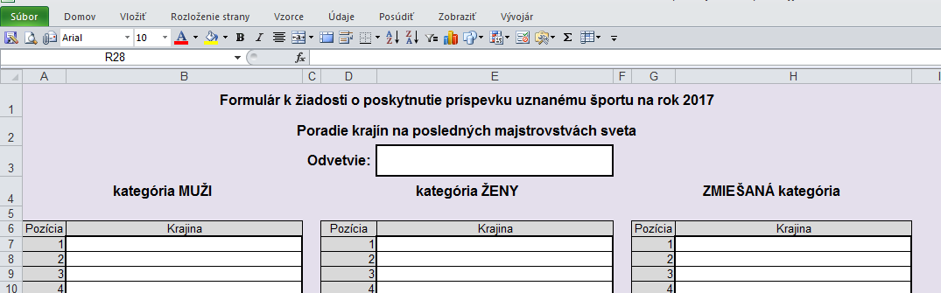
V bunke E3 žiadateľ napíše názov športového odvetvia, v ktorom bude vypĺňať konečnú tabuľku posledných majstrovstiev sveta.

Do buniek v stĺpci A žiadateľ napíše umiestnenie krajín podľa ich poradia na posledných majstrovstvách sveta v kategórii MUŽI. Ak sa krajina umiestnila na pozícii, ktorá je určená intervalom, žiadateľ vypíše koncovú hodnotu intervalu do buniek v stĺpci B. Do stĺpca C žiadateľ napíše názov krajiny.
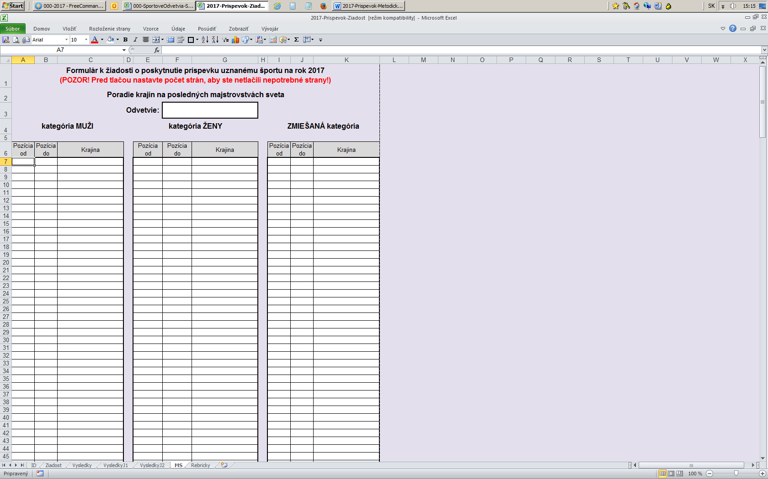
Žiadateľ analogicky vyplní bunky E7 až G54 pre kategóriu ŽENY a bunky I7 až K54 pre ZMIEŠANÚ kategóriu.
Žiadateľ analogicky vyplní tabuľky pre ďalšie športové odvetvia, ktoré sú umiestnené nižšie v hárku „MS“.

(11) Ak žiadateľ žiada o príspevok takému uznanému športu, ktorý má v každej kategórii jedno športové odvetvie a jednu disciplínu, vyplní aj tabuľky v hárku „Rebricky“. V tejto tabuľke uvádza kompletný svetový rebríček individuálnych športovcov/posádok/štafiet/družstiev vrátane krajiny, ktorú reprezentujú.
Hárok „Rebricky“ je možné nahradiť vytlačenými oficiálnymi kompletnými svetovými rebríčkami individuálnych športovcov/posádok/štafiet/družstiev vrátane krajiny, ktorú reprezentujú (napr. vytlačenými tabuľkami z oficiálneho webového sídla svetovej federácie).

Do buniek v stĺpci A žiadateľ napíše umiestnenie športovcov podľa ich poradia v oficiálnom rebríčku svetovej federácie v kategórii MUŽI. Ak sa športovec umiestnil na pozícii, ktorá je určená intervalom, žiadateľ vypíše koncovú hodnotu intervalu do buniek v stĺpci B. Do stĺpca C žiadateľ napíše meno a priezvisko športovca.
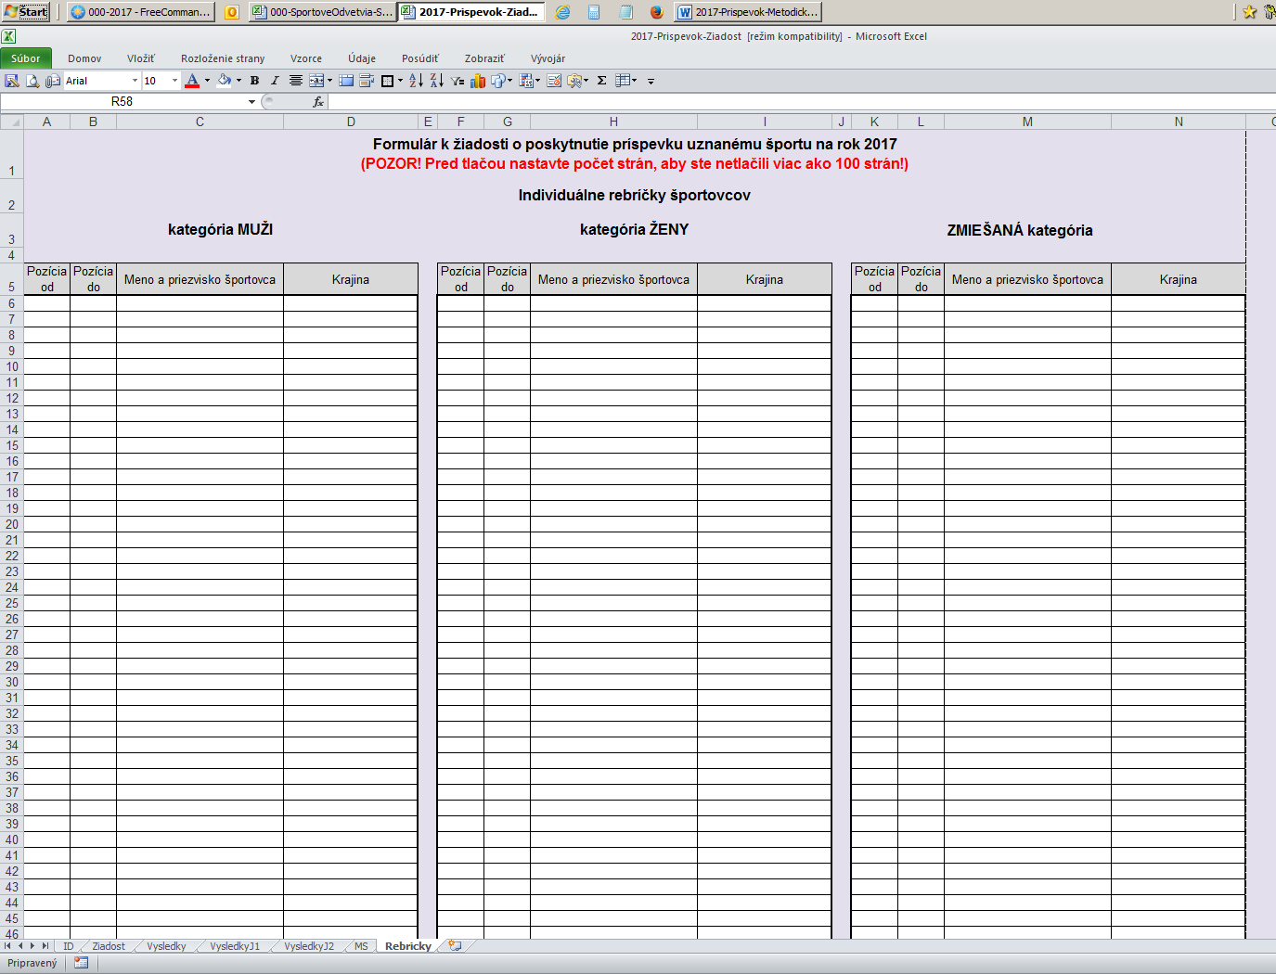

(12) Pre dve najstaršie kategórie mládeže, v ktorých sa konajú majstrovstvá sveta, žiadateľ spracuje hárky „VysledkyJ1“ a „VysledkyJ2“ obdobným spôsobom, ako hárok „Vysledky“, „MSJ1“ a „MSJ2“ ako „MS“ a „RebrickyJ1“, „RebrickyJ2“ ako „Rebricky“.
Hárky s označením „~J1“ žiadateľ spracuje pre vekovú kategóriu s obmedzením veku (do 23 rokov), hárky s označením „~J2“ spracuje pre vekovú kategóriu juniorov (posledná pred kategóriou s obmedzením veku - do 23 rokov). Každý z uvedených mládežníckych hárkov slúži výlučne pre jednu mládežnícku vekovú kategóriu.

(13) Vysvetlivky skratiek

a) kategória dospelých:

OH olympijské hry
SHNŠ svetové hry neolympijských športov
MS majstrovstvá sveta
SP svetový pohár, ktorý má najmenej päť kôl
EH Európske hry, ktoré sú medzinárodnou športovou organizáciou príslušného športu postavené na úroveň majstrovstiev Európy
ME majstrovstvá Európy
HMS halové majstrovstvá sveta
MSKB majstrovstvá sveta v krátkom bazéne
SMS seriálové majstrovstvá sveta
HME halové majstrovstvá Európy
MEKB majstrovstvá Európy v krátkom bazéne
SME seriálové majstrovstvá Európy

b) kategórie mládeže:

MSJ majstrovstvá sveta (v príslušnej vekovej kategórii)
SPJ svetový pohár (v príslušnej vekovej kategórii), ktorý má najmenej päť kôl
OHM olympijské hry mládeže (v príslušnej vekovej kategórii)
MEJ majstrovstvá Európy (v príslušnej vekovej kategórii)
SMSJ seriálové majstrovstvá sveta (v príslušnej vekovej kategórii)
GJ finálový turnaj Grand Slam juniorov (v príslušnej vekovej kategórii)
SMEJ seriálové majstrovstvá Európy (v príslušnej vekovej kategórii)

§ 8a ods. 5 písmená a) a c) zákona č. 523/2004 Z. z. o rozpočtových pravidlách verejnej správy a o zmene a doplnení niektorých zákonov v znení neskorších predpisov
ak zo stanov žiadateľa vyplýva, že žiadosť musí podpísať viacero osôb, je potrebné, aby žiadateľ uviedol všetky osoby, ktoré ju podpisujú
podľa § 8a ods. 6 zákona č. 523/2004 Z. z. o rozpočtových pravidlách verejnej správy a o zmene a doplnení niektorých zákonov v znení neskorších predpisov, sú subjekty verejnej správy povinné na požiadanie vydať potvrdenia uvedené v § 8a ods. 5 toho istého zákona bezplatne
§ 8a ods. 5 písmeno a) zákona č. 523/2004 Z. z. o rozpočtových pravidlách verejnej správy a o zmene a doplnení niektorých zákonov v znení neskorších predpisov
§ 8a ods. 5 písmeno b) zákona č. 523/2004 Z. z. o rozpočtových pravidlách verejnej správy a o zmene a doplnení niektorých zákonov v znení neskorších predpisov
§ 8a ods. 5 písmeno e) zákona č. 523/2004 Z. z. o rozpočtových pravidlách verejnej správy a o zmene a doplnení niektorých zákonov v znení neskorších predpisov
§ 8a ods. 5 písmeno d) zákona č. 523/2004 Z. z. o rozpočtových pravidlách verejnej správy a o zmene a doplnení niektorých zákonov v znení neskorších predpisov
Zoradenie a úprava náležitostí žiadosti nebude mať vplyv na jej posudzovanie či vyradenie, výrazne však uľahčí administratívne spracovanie žiadostí a urýchli celý proces.

